UI自动化笔记

环境

1.本地环境
Python3.7
Webdriver配置
Selenium安装

不同浏览器启动方式
Chrome启动
driver=driver.chrome()
火狐启动
dirver=webdriver.firefox()
IE启动
driver = webdriver.Ie()

使用title_contains判断页面是否正确
导入from selenium.webdriver.support import expected_conditions as EC

EC.title_contains("注册")
判断页面title是否符合“注册”

判断元素是否可见（expected_conditions）
"判断元素是否可见，即元素等待方式"
element = driver.find_elements_by_class_name("controls")
"by方法包内，显示等待，传入定位方式及元素"
locator = (By.CLASS_NAME, "controls")
"传入dirver，等待时间，以及元素位置"
WebDriverWait(driver,1).until(EC.visibility_of_element_located(locator))

expected_conditions（简称EC）源码即selenium的元素判断包

参考https://blog.csdn.net/kuangjuelian229/article/details/89426477
参考https://www.cnblogs.com/surewing/p/9639855.html

判断输入框文本是否符合输入值
get_attribute方法
示例：
email_name = driver.find_element_by_id("register_email")
email_name.send_keys("jiangfeng_94@163.com")
"获取此时输入框的值"
print(email_name.get_attribute("value"))

生成随机值，用于测试数据生成
"生成随机字符串,random返回的是list，所以要join一下，转成字符串"
示例（生成一个邮箱）：
user_email = ''.join(random.sample('1234567890abcdefg',8))+"@163.com"
print(user_email)

如何解决验证码
思路：1.截取整个页面
- 获取验证码元素坐标
- 根据验证码元素坐标，获取这个验证码的四个点坐标
- 获取坐标后，在整个页面中截取验证码的图片
- 截取图片后，使用第三方库，做图片识别，可以返回这个验证码的字符串
导入Pillow库，用于图片处理，切割等
首先把验证码图片截取出来
"selenium保存图片"
driver.save_screenshot(basepath+"\\Image\\image.png")
"获取验证码元素位置"
code_element = driver.find_element_by_id("getcode_num")
print(code_element.location)#{"x":123,"y":345}
"通过元素的左上角坐标，算出其他几个坐标点"
left = code_element.location['x']
top = code_element.location['y']
right = code_element.size['width']+left
height = code_element.size['height']+top
im = Image.open(basepath+"\\Image\\image.png")
"根据坐标裁剪出验证码图片"
img = im.crop((left,top,right,height))
"保存验证码图片"
img.save(basepath+"\\Image\\image2.png")

两种库实现：

第一种：使用pytesseract库
导入putesseract
新建一个图片处理的py文件
#codinng=utf-8
import pytesseract
from PIL import Image
import sys
import os
basepath=os.getcwd()
sys.path.append(basepath)
#from ShowapiRequest import ShowapiRequest
"打开图片"
image = Image.open(basepath+"\\Image\\image2.png")
"通过pytesseract对图片识别，返回一个字符串"
text = pytesseract.image_to_string(image)
print(text)
第二种：
使用收费的第三方库，稳定性及识别性能比第一种高

导入showapiRequ库，需要到官网下载

"调用第三方接口，传入图片地址，返回一个字符串"
from ShowapiRequest import ShowapiRequest
r=ShowapiRequest("http://route.showapi.com/184-4","62626","d61950be50dc4dbd9969f741b8e730f5" )
r.addBodyPara("typeId", "35")
r.addBodyPara("convert_to_jpg", "0")
image = basepath+"\\Image\\image2.png"
r.addFilePara("image", r"image") #文件上传时设置
res = r.post()
text = res.json()['showapi_res_body']['Result']
print(text) # 返回信息

封装代码（启动，元素操作，图片裁剪，随机数）
- 封装浏览器启动
- 封装元素操作
- 封装图片截取，裁剪
- 封装随机数生成
#coding=utf-8
from selenium import webdriver
import time
import random
import sys
import os
basepath=os.getcwd()
sys.path.append(basepath)
from PIL import Image
from util.ShowapiRequest import ShowapiRequest
driver = webdriver.Chrome()
#浏览器初始化
def driver_init():
driver.get("http://www.5itest.cn/register")
driver.maximize_window()
time.sleep(5)
#获取element信息
def get_element(id):
element = driver.find_element_by_id(id)
return element
#获取随机数
def get_range_user():
user_info = ''.join(random.sample('1234567890abcdefghijklmn',8))
return user_info
#获取图片
def get_code_image(file_name):
driver.save_screenshot(file_name)
code_element = driver.find_element_by_id("getcode_num")
left = code_element.location['x']
top = code_element.location['y']
right = code_element.size['width']+left
height = code_element.size['height']+top
im = Image.open(file_name)
img = im.crop((left,top,right,height))
img.save(file_name)
#解析图片获取验证码
def code_online(file_name):
r = ShowapiRequest("http://route.showapi.com/184-4","62626","d61950be50dc4dbd9969f741b8e730f5" )
r.addBodyPara("typeId", "35")
r.addBodyPara("convert_to_jpg", "0")
r.addFilePara("image", file_name) #文件上传时设置
res = r.post()
print(res.text)
text = res.json()['showapi_res_body']['Result']
return text
#运行主程序
def run_main():
user_name_info = get_range_user()
user_email = user_name_info+"@163.com"
fn = basepath+"\\Image\\image2.png"
file_name = fn
driver_init()
get_element("register_email").send_keys(user_email)
get_element("register_nickname").send_keys(user_name_info)
get_element("register_password").send_keys("111111")
get_code_image(file_name)
text = code_online(file_name)
get_element("captcha_code").send_keys(text)
get_element("register-btn").click()
driver.close()
run_main()

以配置文件形式实现定位设计思想
目的：抽离元素操作，元素位置
把操作的元素及定位方式放到config层，新建一个ini文件
[RegisterElement]
user_email=id>register_email
user_email_error=id>register_email-error
user_name=id>register_nickname
user_name_error=id>register_nickname-error
password=id>register_password
password_error=id>register_password-error
code_image=id>getcode_num
code_text=id>captcha_code
code_text_error=id>captcha_code-error
register_button=id>register-btn

Ini文件操作需要在本地安装configparser库
新建一个工具类read_ini.py，操作ini文件，读取配置方法及元素
#coding=utf-8
import sys
import os
basepath=os.getcwd()
sys.path.append(basepath)
import configparser
bs=os.path.dirname(os.path.dirname(os.path.realpath(__file__)))
class ReadIni(object):
def __init__(self,file_name=None,node=None):
if file_name == None:
os.path.abspath('..')
print(os.pardir)
file_name = bs+"/config/LocalElement.ini"
if node == None:
self.node = "RegisterElement"
else:
self.node = node
self.cf = self.load_ini(file_name)
#加载文件
def load_ini(self,file_name):
cf = configparser.ConfigParser()
cf.read(file_name)
return cf
#获取value得值
def get_value(self,key):
data = self.cf.get(self.node,key)
return data
if __name__ == '__main__':
read_init = ReadIni()
print(read_init.get_value('user_name'))

封装元素定位方法
通过split方法拆分>前后的数据
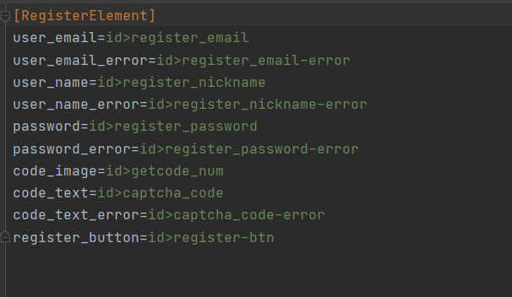
#coding=utf-8
from util.read_ini import ReadIni
from log.user_log import UserLog
class FindElement(object):
def __init__(self,driver):
self.driver = driver
get_user_log = UserLog()
self.logger = get_user_log.get_log()
def get_element(self,key):
read_ini = ReadIni()
data = read_ini.get_value(key)
by = data.split('>')[0]
value = data.split('>')[1]
self.logger.info("定位方式:"+by+"--->定位值:"+value)
try:
if by == 'id':
return self.driver.find_element_by_id(value)
elif by == 'name':
return self.driver.find_element_by_name(value)
elif by == 'className':
return self.driver.find_element_by_class_name(value)
else:
return self.driver.find_element_by_xpath(value)
except:
return None

多浏览器跑case实现方式+失败截图方式
# coding=utf-8
import sys
import os
basepath = os.getcwd()
sys.path.append(basepath)
from selenium import webdriver
import time
import random
from PIL import Image
from base.find_element import FindElement
from util.ShowapiRequest import ShowapiRequest
bs=os.path.dirname(os.path.dirname(os.path.realpath(__file__)))
class RegisterFunction(object):
def __init__(self, url, i):
self.driver = self.get_driver(url, i)
# 获取driver并且打开url
def get_driver(self, url, i):
if i == 1:
driver = webdriver.Chrome()
elif i == 2:
driver = webdriver.Firefox()
else:
driver = webdriver.Edge()
driver.get(url)
driver.maximize_window()
return driver
# 输入用户信息
def send_user_info(self, key, data):
self.get_user_element(key).send_keys(data)
# 定位用户信息，获取element
def get_user_element(self, key):
find_element = FindElement(self.driver)
user_element = find_element.get_element(key)
return user_element
# 获取随机数
def get_range_user(self):
user_info = ''.join(random.sample('1234567890abcdefghijklmn', 8))
return user_info
# 获取图片
def get_code_image(self, file_name):
self.driver.save_screenshot(file_name)
code_element = self.get_user_element("code_image")
left = code_element.location['x']
top = code_element.location['y']
right = code_element.size['width'] + left
height = code_element.size['height'] + top
im = Image.open(file_name)
img = im.crop((left, top, right, height))
img.save(file_name)
# 解析图片获取验证码
def code_online(self, file_name):
self.get_code_image(file_name)
r = ShowapiRequest("http://route.showapi.com/184-4", "62626", "d61950be50dc4dbd9969f741b8e730f5")
r.addBodyPara("typeId", "35")
r.addBodyPara("convert_to_jpg", "0")
r.addFilePara("image", file_name) # 文件上传时设置
res = r.post()
print(res.text)
text = res.json()['showapi_res_body']['Result']
return text
def main(self):
user_name_info = self.get_range_user()
user_email = user_name_info + "@163.com"
file_name = "E:/Teacher/Imooc/SeleniumPython/Image/test02.png"
# code_text = self.code_online(file_name)
self.send_user_info('user_email', user_email)
self.send_user_info('user_name', user_name_info)
self.send_user_info('password', "111111")
self.send_user_info('code_text', "11111")
self.get_user_element('register_button').click()
code_error = self.get_user_element("code_text_error")
if code_error == None:
print("注册成功")
else:
self.driver.save_screenshot(bs+"/Image/codeerror.png")
time.sleep(5)
self.driver.close()
if __name__ == '__main__':
for i in range(3):
register_function = RegisterFunction('http://www.5itest.cn/register',i)
register_function.main()

PO模型设计case

PO模型设计思想
目的是把操作，元素，case业务逻辑分离
达到同一个页面的元素，操作可复用的目的
1.页面对象模型(PO)是一种设计模式,用来管理维护一组页面元素的对象库.
2.在PO下,应用程序的每一个页面都有一个对应的Page类.
3.每一个Page类维护着该页面的元素集和操作这些元素的方法.

怎么设计PO?
设计的原则
1.抽象每一个页面
2.页面中元素不暴露,仅报错操作元素的方法
3.页面不应该有繁琐的继承关系
4.页面中不是所有元素都需要涉及到,核型业务元素做建模使用
5.把页面划分功能模块,在Page中实现这些功能方法
示例：
总共是四层
Case层 用例层 执行用例，断言，输入用例数据
Handle层 操作层 元素操作，点击及输入等
Business层 业务层 业务判断及执行操作handle层，把操作层的操作进行疏通组装
Page层 元素层 获取操作元素
把businee层拿到handle层
Case层直接操作handle层

Case层用例执行调用business层----business层调用handle层的输入操作等------handle封装了输入数据等操作，元素操作放在page层----page层调用方法，获取元素及元素方法
首先设计case用例
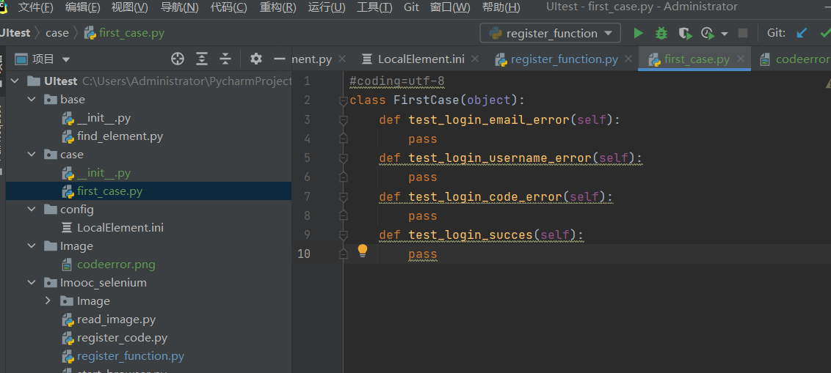
都是注册用例
说明入参需要注册步骤的参数，输入email，密码，用户名，验证码，验证码解析方法引用
校验应该是assert判断

操作这些元素，及对应的操作应抽离出来，再新建一个文件夹handle
在handle包下创建register_handle
具体操作封装在handle中

3.unittest运用

unittest简介
参考：https://blog.csdn.net/qq_45061361/article/details/109266207
- case名称必须以test名称开始
- Unittest的前置和后置，定义一个setup和teardown函数方法，则会在每个方法
执行前后先执行setup和teardown，如果是定义类，则会在每个测试类前后执行，作用域不同，一般是用来打开浏览器，及case执行完成后关闭浏览器
- case所在类必须继承unittest.TestCase
- 装饰器，也就是在方法前加上@classmethod（作用域于所有case前置和后置，作用于整体，不是单个方法）等注解
- Unittest的容器，也就是suit，可以指定case加入到suite中，只执行测试套件中的用例
示例：
if __name__ == '__main__':
#unittest.main()
suite = unittest.TestSuite()
suite.addTest(FirstCase01('testfirst02'))
suite.addTest(FirstCase01('testfirst01'))
suite.addTest(FirstCase01('testfirst03'))
unittest.TextTestRunner().run(suite)
- 用例执行顺序是依据case名称的asclll码执行的，也可以通过suite的添加顺序执行，先入先出，后入后出
- Unittest的注解@unittest.skip,可以跳过用例，在@unittest.skip也可以加上判断条件，返回为true则执行，false则不执行例如@unittest.skip(2>1)

2.unittest结合po模型
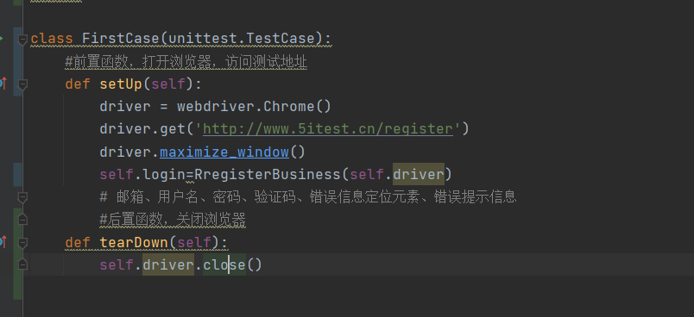
示例（上图）
简单的一个例子，在每个case执行前运行打开浏览器操作，访问地址等
执行后，tearDown关闭浏览器

3.unittest大批量运行case
Unittest提供了unittest.defaultTestLoader.discover方法批量运行case
unittest.defaultTestLoader.discover（）提供了两个个参数，即路径，case名称（可以模糊搜索）
把case的路径及case名称加入到run，unittest.TextTestRunner().run(suite)
示例：
#coding=utf-8
import unittest
import os
class RunCase(unittest.TestCase):
def test_case01(self):
#获取当前路径
case_path = os.path.join(os.getcwd())
#添加路径到suite，case名称，匹配所有前缀是unittest的case
suite = unittest.defaultTestLoader.discover(case_path,'unittest_*.py')
#用例添加进run
unittest.TextTestRunner().run(suite)
if __name__ == '__main__':
unittest.main()

4.unittest中的assert运用
unittest框架的TestCase类提供以下方法用于测试结果的判断
方法 | 检查
assertEqual(a, b) | a ==b
assertNotEqual(a, b) | a !=b
assertTrue(x) | bool(x) is True
assertFalse(x) | Bool(x) is False
assertIs(a, b) | a is b
assertIsNot(a, b) | a is not b
assertIsNone(x) | x is None
assertIsNotNone(x) | x is not None
assertIn(a, b) | a in b
assertNotIn(a, b) | a not in b
assertIsInstance(a, b) | isinstance(a,b)
assertNotIsInstance(a, b) | not isinstance(a,b)
示例：
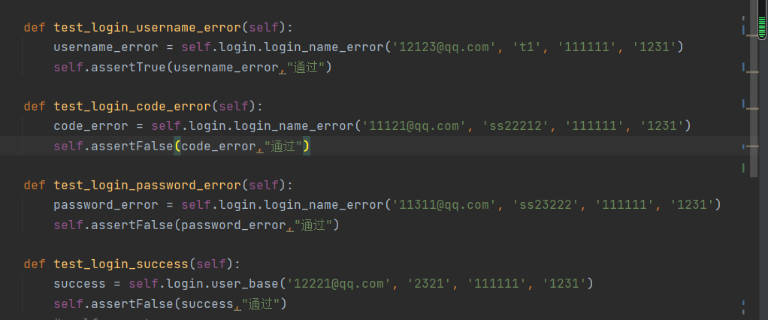

unittest生成测试报告
导入htmltestrunner
注意，由于是python2移植到python3中，所以编码不兼容，网上有python3的版本
if __name__ == '__main__':
#测试报告路径
file_path = os.path.join(os.getcwd() + "\\report\\" + "first_case.html")
print("sss"+file_path)
#以读写模式打开测试报告
f = open(file_path, 'wb')
添加用例到测试套件
suite = unittest.TestSuite()
suite.addTest(FirstCase('test_login_success'))
# suite.addTest(FirstCase('test_login_code_error'))
suite.addTest(FirstCase('test_login_email_error'))
suite.addTest(FirstCase('test_login_username_error'))
# unittest.TextTestRunner().run(suite)
# suite = unittest.TestLoader().loadTestsFromTestCase(FirstCase)
#Htmlrunner驱动测试套件执行生成报告
runner = HTMLTestRunner.HTMLTestRunner(stream=f, title="This is first123 report", description=u"这个是我们第一次测试报告",verbosity=2)
runner.run(suite)

失败自动截图方法
思路：把失败截图方法放在tearDown内
Handle层则把元素判断用try包裹，这样即使case错误，也可以返回空值
不会影响case执行

Case层示例：
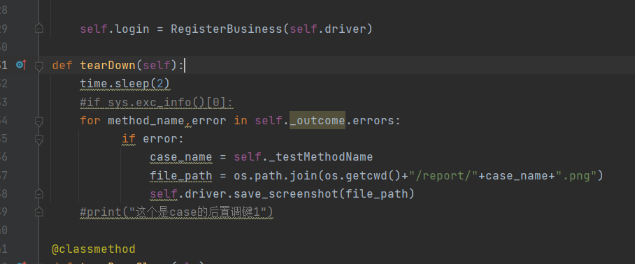

Handle层示例：
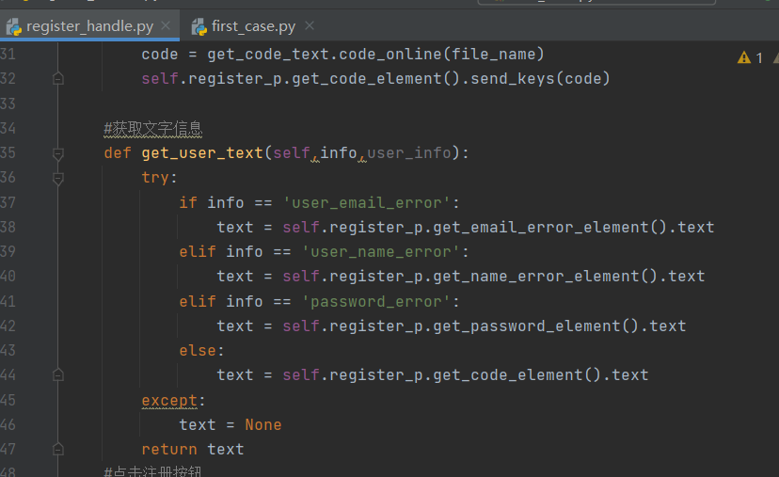
4.数据驱动

